Barak, dn. 05/01/2015 r.
SIGMA S.A.
Barak 6, 21-002 Jastków.
tel.+48 81 5023351
fax +48 81 5022553
e-mail: info@sigmasa.pl
Zapytanie ofertowe
Zwracam się z uprzejmą prośbą o przedstawienie oferty cenowej na Myjkę natryskową. Rok produkcji 2015, fabrycznie nowa. Wykonanie zgodne z wymogami CE.

Opis urządzenia;
- Myjka natryskowa do dokładnego mycia i odtłuszczania detali metalowych
- Wyposażona w system dysz wysokociśnieniowego natrysku
- Wymuszony ruch mytych elementów; taśma transportowa lub kosz rotacyjny.
- System filtracji i odolejania kąpieli myjącej.
- Temperatura mycia do 90 st.C., z możliwością regulacji.
- Regulacja czasu trwania procesu mycia
- Przestrzeń załadowcza detali ok;1000 mm x 600mm
- Dopuszczalne obciążenie przestrzeni załadowczej ; min.250 kg.
- Instrukcja obsługi w j. polskim,
- Gwarancja min. 12 miesięcy.
- Serwis gwarancyjny i pogwarancyjny.
- Dostawa urządzeń kwiecień 2015r.
- Termin ważności oferty ; 1.03.2015r.
Parametry techniczne urządzeń powinny być zgodne z obowiązującymi normami, zapewniać możliwość ciągłej eksploatacji i nie mogą być gorsze niż zawarte w opisie.
Kryterium wyboru oferty – 100% cena.

Załącznik:
Wzór oferty cenowej

Urządzenie to jest konieczne do realizacji projektu pt.: „Uruchomienie produkcji innowacyjnego Uniwersalnego Wozu Mobilnego w oparciu o patent” zgodnie z umową o dofinansowanie nr POIG.04.03.00-00-D49/12-00.
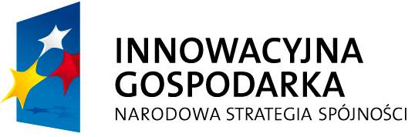
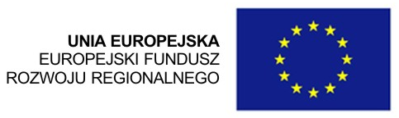

Projekt współfinansowany ze środków Europejskiego Funduszu Rozwoju Regionalnego
w ramach Programu Operacyjnego Innowacyjna Gospodarka

